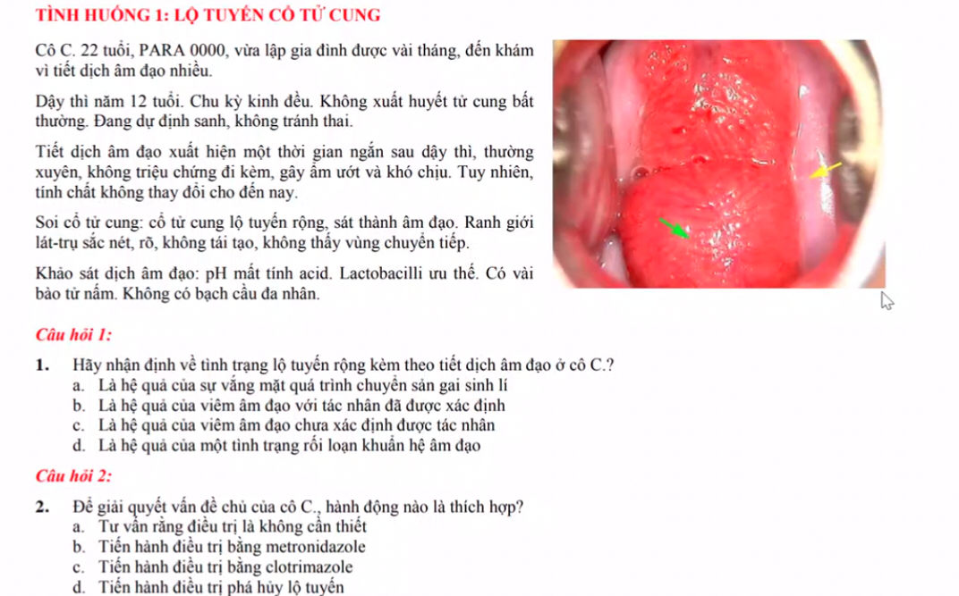

CÂU 1: CHỌN A

* Tự tìm hiểu : Bình thường pH dịch cổ tử cung kiềm nhẹ pH = 7 - 7,5, dịch âm đạo có tính axit nhẹ và thay đổi từ 3,8 - 4,6 => vì âm đạo mất tính ax nên biểu mô lộ tuyến không chuyển sản gai.
* Bn tiết dịch âm đạo nhiều, thường xuyên, tính chất ko đổi => loại viêm âm đạo (do dịch ko hôi, ko ngứa rát, ko thấy tình trạng viêm ở âm đạo, chỉ có vài bào tử nấm, lacto ưu thế, ko có BC đa nhân) + loại loạn khuẩn âm đạo (lacto vẫn ưu thế, và ax lactic mới là thành phần bảo vệ chính chứ ko phải pH âm đạo)
* Chuyển sản sai: xuất hiện từ lúc dậy thì tới giờ, ko sử dụng thuốc ngừa thai, lộ tuyến rộng, ranh giới sắc nét, ko có vùng chuyển tiếp => nghĩ vùng lộ tuyến này vẫn còn là biểu mô tuyến tiết dịch ra âm đạo

CHỊ SỬA:

* Dịch âm đạo: pH được tạo ra do các chủng lactobacillus lên men, nhưng mà tb biểu mô âm đạo phải tích luỹ glycogen ( dưới tác động của estrogen) thì mới có nguyên liệu cho lacto => thường thì pH ax, nhưng ko phải các ax khác là bất thường (tuỳ vào chủng lactobacillus và tương tác vs biểu mô âm đạo) => pH mất ax là bình thường ở cô này (vì đối chiếu với các dữ liệu lâm sàng khác đều bình thường)
* Chẩn đoán: Lộ tuyến sinh lí

CÂU 2: CHỌN A hoặc D

THẢO LUẬN:

* Do đây chỉ là tình trạng sinh lí, còn trẻ trong độ tuổi sinh sản, nếu phá huỷ mô lộ tuyến
* Nếu tiết dịch âm đạo nhiều gây ảnh hưởng chất lượng cuộc sống thì nên phá huỷ điều trị triệu chứng..nhưng có thể tái phát…và điều trị sẽ khiến nhiều tb chuyển sản non dễ bị HPV tấn công
* Có thể dùng polic ax để tạo ax cho âm đạo để chuyển sản/giảm tiết dịch? Nhưng pH không ax là khuẩn hệ bình thường của cô này mà? Thêm vào có loạn khuẩn ko

CHỊ SỬA:

* Phá huỷ mô lộ tuyến: đốt điện (1 đầu điện cự tròn áp vào mô từ viền ngoài đến gần lỗ CTC chứ ko đưa đến lỗ nên ko sợ biến chứng chít hẹp CTC), ko phá hoàn toàn mà tuỳ tình trạng cổ tử cung
* Sau khi huỷ, tiết dịch nhiều, tiết 1 ít máu trong quá trình lành thương (ko dc thụt rửa âm đạo) => thành mô sơ xẹo chứ ko thành tb chuyển sản lát non
* Có thể lựa chọn vùng cần phá huỷ chứ ko đưa vào kênh (dây là nơi tb tuyến đúng vị trí)
* Phá huỷ này chỉ có nguy cơ hoá ác nếu quá trình lành vết thương không hoàn toàn (tác động nào đó, bệnh lí??..) và gây chuyển sản tb nhưng rất hiếm
* pH này là sinh lí nên ko đc dùng boric ax Làm lộ tuyến bớt đi nhưng lại làm môi trường âm đạo loạn khuẩn và viêm âm đạo
* Chúng ta ko biết phá huỷ đến mức nào, có thể cái lớp trên thành mô sơ xẹo, còn lớp dưới vẫn là tb tuyến => việc test tế bào học sau này gặp khó khăn
* BN cần cân nhắc giữa việc nguy cơ tầm soát khó khăn và lợi ích của việc hết triệu chứng khó chịu ảnh hưởng cuộc sống

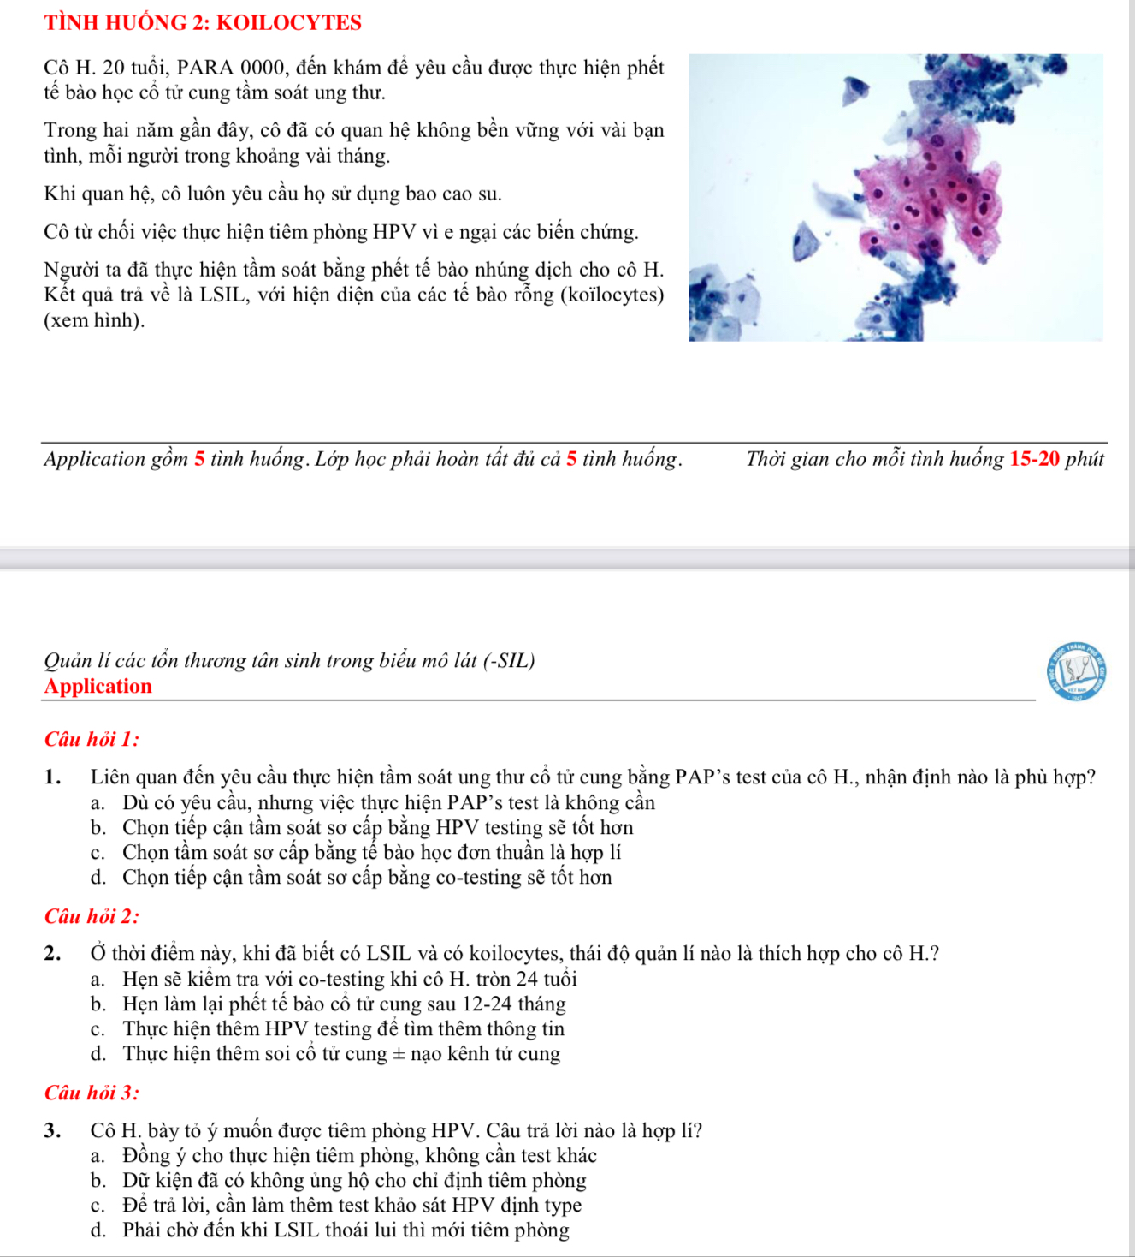CÂU 1: CHỌN A

* Theo khuyến cáo thì ko cần tầm soát UT CTC <21 tuổi (ASCCP 2012) bất kể tuổi khởi đầu quan hệ tình dục hoặc hành vi là yếu tố nguy cơ : vì độ tuổi này dễ nhiễm VR (tần suất QHTD dày và thay đổi nhiều bạn tình) nhưng độ thanh thải VR cao + dù tb có bị biến đổi thì hồi phục về ban đầu cũng rất tốt

CÂU 2: CHỌN B (sách trang 225)

* Tb học là LSIL nhưng chưa chắc mô học vẫn là LSIL nhưng:
* 1 UT CTC mà muốn diễn tiến phải nhiễm HPV TỒN TẠI-dai dẳng thì HPV mới tích hợp dc vào bộ gen tb làm chuyển sản tb. Nhưng BN mới 20 tuổi nên tỉ lệ nhiễm dai dẳng rất ít => khả năng HSIL/AIS rất thấp (1 quá trình từ lúc nhiễm kéo dài HPV đến 2 cái này rất dài)
* Không cần XN HPV cho cổ luôn vì không đưa ra quản lí khác, vì dù nhiễm type NC cao nhưng có thể 1 tg sau sẽ thanh thải

CÂU 3: CHỌN A (sách trang 260)

* Dù cô này đã phơi nhiễm HPV thì tiêm vẫn có hiệu quả bảo vệ type khác (dù đã QHTD, tb học bất thường hay mụn cóc thì vẫn có lợi)
* Hơn nữa, dù cô tự thanh thải và tạo kháng thể thì kháng thể của việc tiêm ngừa sẽ bền vững hơn
* Lựa chọn tứ giá là hợp lí vì hiệu quả trên cả UT CTC và mụn cóc sinh dục. Nếu có cửu giá thì tốt hơn nhưng VN ko có

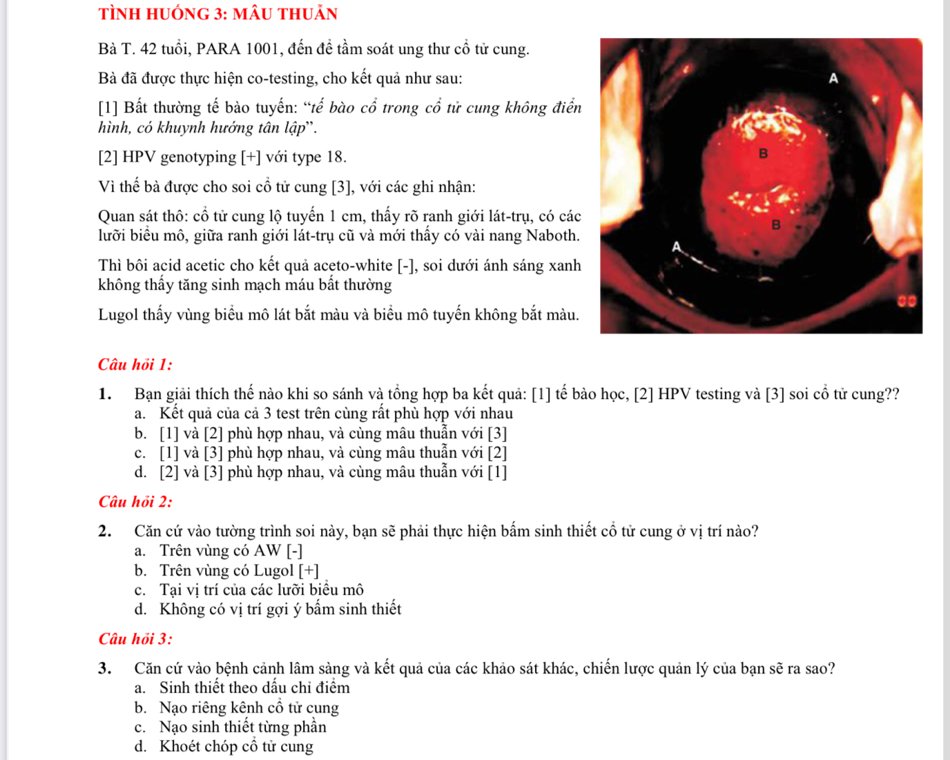

CÂU 1: CHỌN A

* Kết quả tế bào học là AGC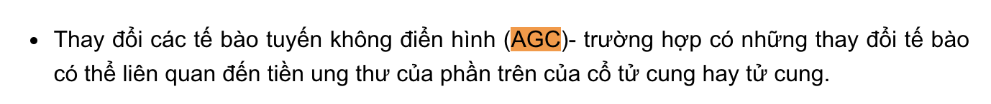
* Nhiễm HPV type 18 ái lực vs tb tuyến => gây tổn thương cổ trong CTC là phù hợp
* Soi CTC chỉ nhìn thấy cổ ngoài thôi chứ ko thấy cổ trong nên không nhận thấy bất thường cũng như aceto-white âm là bình thường, và ranh giới lát trụ dời vào trong CTC do cô này lớn tuổi
* Test 1 và 2 là bất thường, test 3 bình thường
* Dù lộ tuyến 1cm phía ngoài ko có tổn thương nhưng tổn thương có thể khu trú trong kênh mà soi ko thấy

CHỊ SỬA:

* KQ soi TC bth ko loại trừ dc tổn thương nằm sâu trong kênh, chỉ quan sát dc vùng chuyển tiếp và lỗ CTC

CÂU 2: CHỌN D

* Vị trí bấm sinh thiết: tổn thương mắt thường nhìn thấy được (loét, sùi, mm tăng sinh), vùng aceto-white dương tính/lugol bất thường
* Không bấm mù do nếu ra bình thường thì cũng đâu biết lỡ chỗ khác bất thường mà mình ko bấm trúng

CÂU 3: CHỌN B

* Nạo sinh thiết từng phần: AGC thì tb tuyến ngoài ở kênh TC còn có ở nội mạc TC nên nạo cả kênh rồi nong nạo cả buồng TC để khảo sát (ASCCP 2019: AGC liên quan ung thư cả CTC và phần cao TC + >35 tuổi ko đang mang thai thì nên nạo cả NMTC , còn dưới 35 tuổi thì cần thêm YTNC vd béo phì )

CHỊ SỬA:

* Tb học: ngta nói là tb tuyến cổ trong CTC => có thể nó chỉ khu trú => chọn nạo kênh trong quá trình soi cũng được
* Nhưng chưa loại trừ được ác tính ở cô này + có thể tổn thương lan lên trên tb NMTC => chọn nạo luôn buồng TC bằng muỗng/pipelle (cũng ko quá phức tạp, ko cần ở phòng mổ, và tuổi cũng chưa mãn kinh đễn nỗi chít hẹp làm khó khăn nong nạo)
* Có thể nạo lần lượt kênh => NMTC, nhưng nạo luôn 1 lần thì đỡ phiền cho BN mà BS cũng dễ lí giải kết quả

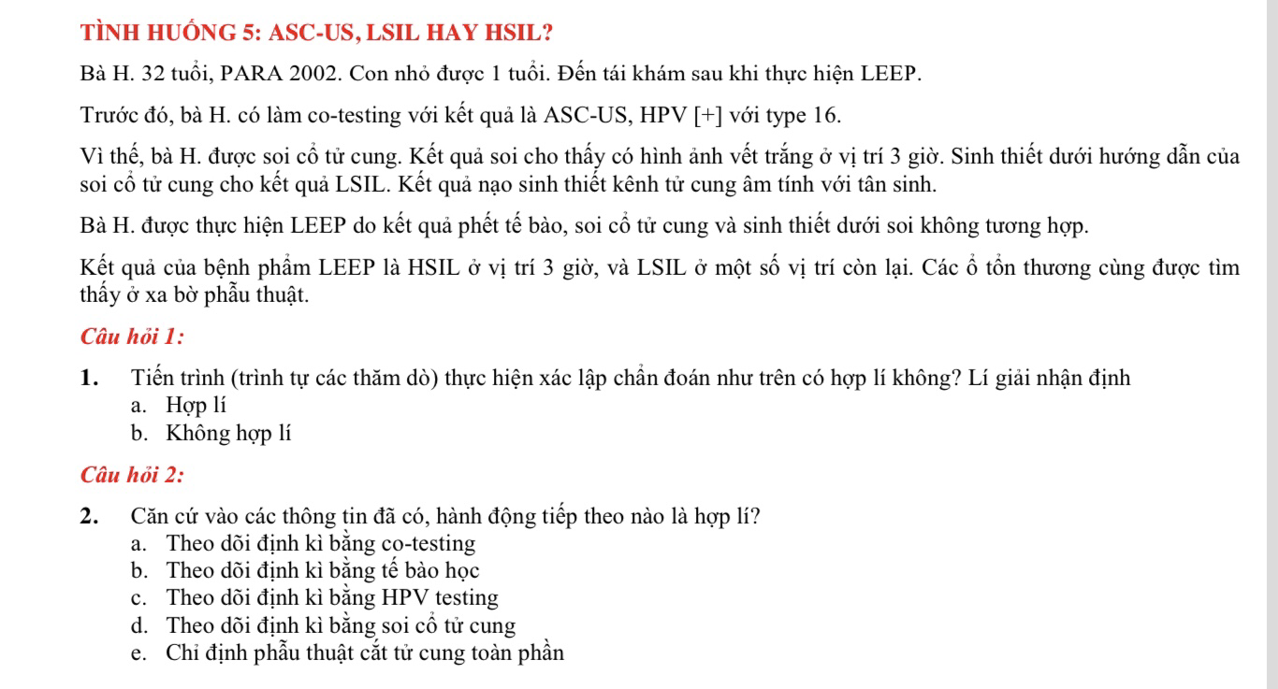

CÂU 1: CHỌN B

* Sau khi sinh thiết tại chỗ tổn thương có vết trắng ra LSIL ( dù khác biệt vs tế bào học ASC-US nhưng ko đáng kể và chấp nhận được) thì nên tiếp tục theo dõi bằng co-testing sau 12 tháng, khi nào LSIl tồn tại hơn 2 năm mới xem xét điều trị.
* Nếu đã thấy tổn thương (nằm ở cổ ngoài): nạo kênh vẫn là “chấp nhận được”

CHỊ SỬA:

* Soi CTC nếu đạt tiêu chuẩn (theo hiệp hội soi CTC trong ASCCP 2019) và chỉ thấy 1 tổn thương thì nạo kênh là ko cần thiết
* LEEP: không hợp lí, vì mô học là CIN 1 thì nguy cơ diễn tiến CIN 3 trong 5 năm thấp ~ 2.x% =>nên theo dõi 1 năm nữa, NHƯNG đó chỉ là đối vs soi CTC đạt chuẩn. Tuy nhiên, kết giới hạn trên tổn thuong, vùng chuyển tiếp .

CÂU 2: CHỌN A hoặc C

* HPV testing: do tổn thương thấy ở xa bờ PT???
* TB học: ko rõ HPV 16 đã đồng bộ vào tế bào chưa, nếu đã rồi thì HPV test ko còn ý nghĩa

CHỊ SỬA:

* Mô học HSIL sau LEEP thì thấy tổn thương nằm sau bờ phẫu thuật => sau điều trị xong phải HPV testing hoặc Co-testing xác nhận 3 lần (sau điều trị 6th, rồi 1 năm sau, 1 năm sau) âm tính liên tiếp thì mới theo dõi mỗi 3 năm (này phải xài co-testing chứ ko dùng HPV testing nữa) trong ít nhất 25 năm
* Tổn thương của HPV là tổn thương đa ổ, có những vùng thành LSIL, có vùng thành HSIL hoặc ko tổn thương => nên dù đã làm LEEP và mô tổn thương xa bờ PT thì mình cũng ko chắc các mô còn lại diễn tiến theo chiều hướng nào => phải tiếp tục giám sát vs tg gần (6th) => HPV dương thì tiếp tục soi CTC
* Điều trị cắt bỏ mô => hi vọng đã cắt luôn cái phần HPV nhiễm dai dẳng trong tế bào => HPV dương thì tiếp tục soi CTC
* Nếu BN có hiểu biết, đến tái khám thường xuyên thì có thể xài HPV, còn BN kém tuân thủ thì dùng co-testing. Nhưng cả 2 đều dc khuyến cáo tương đương trong giám sát lúc đầu

\*\*\*Nếu bờ PT dương tính (<5mm=> ngay 5mm thì ko tính dương tính) thì ưu tiên là khoét chóp lại (nếu tổn thương nằm sát trực tràng/bàng quang khó khoét thì có thể theo dõi thêm/cắt TC đơn giản), do HPV gây tổn thương đa ổ nên ko biết tổn thương sau cái bờ đó là gì => CIN 2-3 thì khoét chóp/cắt TC đơn giản là an toàn, còn UT/UT xâm lấn phải mổ…